МКОУ« Джинабинская средняя общеобразовательная школа»

**ВЫПОЛНИЛА УЧИТЕЛЬ ИСТОРИИ ДСОШ: АБДУРАХМАНОВА**

**БУРЛИЯТ ИСМАИЛОВНА**

ДЖИНАБИ. 2015г.

СОДЕРЖАНИЕ

1. Джинаби- история села.
2. Мечеть в с.Джинаби и религиозные деятели.
3. Участники коллективизации села.
4. Первые школы и учителя.
5. Участники ВОВ.
6. Участники трудового фронта.
7. Погибшие на фронтах ВОВ.
8. Знаменитые односельчане.

Джинаби – по словам 147летнего А. Алиханова , З.Сурхаева, М.Мирзаханова, которым в свою очередь эту историю рассказали предки нынешних жителей Джинаби , Карталай, Пилиг, Пиляги произошли от Жолагинцов .

Длиной оно тянулось на 9 км от мельницы Рамазана Хуринский с/совет Табасаранского района до мельницы ХьанцIли Пиляки.

Жолаги был разрушен полчищами Абу-Муслима. Тогда там было около 3-тыс хозяйств, во главе стоял знаменитый Казанфар. Сам он погиб в бою с войсками Абу-Муслима. После разгрома Жолаги был стёр с лица земли, сейчас в этих местах почти ничего не осталось. Некоторые каменные остатки фундаментов, даже не сохранились могильные плиты.

Огнём и мечом хотели насильно населению навязать ислам. Огромный город опустел,оставшиеся жители покинули места. Разразился голод . Существуют предположение ,что хозяин шашки и ружья обменивал на то количество зерна, которое наполняло ствол ружья и шашек. В конце концов люди покинули город. Город перестал существовать .

«Непокорённые» так называли арабы «Кара» Кайтаг.

Есть версия, что трое братьев убежав от погони, спаслись из Жолаги. Тогда один из братьев построил дом из кизилового дерева («чимбала калка») так получила название Чинаби- Джинаби.

Есть версия, что Джинабинцы- это потомки переселившихся из Варсита и Харбука , Сулевкента, Урахи, можно сказать село как единое целое со всех уголков Дагестана.

Мечеть в селе Джинаби построена в 1330г.(по арабской надписи), в 1909-10годы. Первоначально мечеть была покрыта камышом и соломой, глиняной крышей. Для постройки мечети были приглашены мастера из Урахи.

Халимбек с братьями начали строить мечеть, которую мы сейчас видим в сохранности. Халимбек , как и его братья был начитанным человеком . После строительства мечети сельчане уговорили его остаться в селе муллой. Женился он на сельчанке родился сын Курбанкади. Теперь потомки Халимбека носят фамилию Меджидовы.

Мечеть в советское время была закрыта для верующих ,использовался как сельскохозяйственный склад.

С распадом Cоветского Союза 1991 году мечеть вернули верующим.

Долгое время муллой в селе был Курбанов Магомед после стал Меджидов Магомед-Али, а сейчас его младший брат М-Кади пятое поколение Халимбека.

Мечеть находится в хорошем состоянии, проведён свет, газ. Имеются ковры ,подушки, атрибуты верующих, литература. По пятницам собираются на намаз аксакалы села, проводят мавлиды, зикру.

1935 году в селе была создана МТС. На полях колхоза работали трактора, сеялки, молотилки, в результате повысилось урожай зерновых и фруктовых. Поднялось благосостояние колхозников. Первые трактористы села Рабаданов Гасан-кади, а первый шофер Абдуразаков Магомед.

Была образованна сельская артель имени «Г.Далгата» председателям был Курбанов Гамид. После председателями работали Рустамов Магомед. Чупанов Али, Абдуллаева Зубайдат, Албуриева Нурка.

1938 г – колхоз «Молотова» председателями работали : Сурхаев Зулпикар. Алиев Заирбек , Гаджикурбанов Султанбек, Мутаев Алибек.

В 1942 году председателям колхоза «Молотова» Сулейманов Сулейман. А последние годы Джабраилов М. Маммаев Ш. Галимбеков Г. Гасанов Иби. В 1950 году Джинаби, Карталай, Карацан были объединены в колхоз имени М.Горького. объединенным колхозом руководили Султанов Али, Джабраилов А. Абдусаламов А. выходинцы из Карацана.

В 1965 году образован колхоз «Искра»,председателем был Алиев Чупан. А с 1968 года Мирзаханов Шихмирза .

В 1974 году 3 колхоза объединились в винсовхоз «Кайтагский», директор Апандиев Ханмагомед .С распадом совхоза «Кайтагский» был образован совхоз «Искра». С 1989 директор совхоза Мирзаханов Ш. началось строительство конторы совхоза,где сейчас находится и сельская администрация.

1992 году директором совхоза « Искра» стал Гасангусейнов З.

В селении появились пункты ликвидации неграмотности на латинском языке, до этого обучение велось в мактабах на арабском языке. Первая начальная школа в селе была открыта в 1938 году . обучение шло на русском языке. Первыми учителями села были Гарумов Яхья , Шамхалов Зубайру и Мирзаев Г-Гаджи.

1976- Джинабинская начальная школа переименовалась в восьмилетнюю школу. Директором школы работал Сулейманов Укаил Султанович .

С 1979 до 1987 года директором школы работал Гамидов Джарулла .

С 1987 г до 1990 года директором неполной средней школы работала Насрулаева Кизбика Алиевна учительница русского языка и литературы. С 1991 по2011г. директором школы работал Магомедов Адамкади Магомедович.

С 2002 г Джинабинская неполная средняя школа переименовалась в среднюю общеобразовательную школу .

А с 2011 года директором ДСОШ работает Алисултанов Али Магомедович

С самого начала войны Джинабинцы как и другие народы встали на защиту Родины. Героически сражались за Родину славные сыны селения Джинаби. Они были в числе защитников Брестской крепости, обороняли Москву и Ленинград, героически сражались в боях за Севастополь и Одессу, Ростов и Киев, в битве за Кавказ, громили фашистов под Сталинградом; освобождали народы Европы от фашисткой чумы.

Ушли на фронт из села Джинаби 56 человек. Пали 29 человек. Вернулись домой 21 человек. Пропали 6 человек.

Адамов Магомед. Магомедов Исмаил.

Ахмедханов Ази. Мирзаханов Магомед.

Ашурбеков Абдулла. Мамаев Шапи.

Алиев Сулейбан. Маммаев Адам.

Алиев Насрулла. Мирзаханов Карахан.

Архилаев Эльмирза. Мирзажанов Араб.

Абдуллаев Магомед. Мирзаев Газигаджи

Алибеков Магомед. Мазагаев Амма.

Арабханов Маномед. Мазагаев Али.

Алиев Жапар. Мутаев Гасайни

Ашурбеков Абдурашид. Мутаев Ибрагим.

Гарумов Абдулвагаб. Мирзаев Магомед.

Гебеков Мирза. Мирзаев Курбанкади.

Гасангусейнов Иса. Мамациев Мирзаали.

Исмаилов Джабраил. Мирзаев Мирза.

Ибрагимов Гаджи. Магомедов Магомед.

Ибрагимов Халик. Магомедов Мирза.

Ибрагимов Хизри. Магомедов Рабадан.

Исаев Абдулла. Рабаданов Сулейбан.

Исаев Габибулла. Рустамов Магомед.

Исмаилов Абдурахман. Сулейманов Карамагомед.

Исмаилов Гасан. Сурхаев Зулпукар.

Курбанов Иса . Темирханов Магомед..

Курбанов Магомед Шамхалов Зубайру.

Керимов Абдулкадыр. Хабагинов Юсуп.

Курбанов Мямма. Халимбеков Магомед.

Курбанов Гамид. Цугаев яхья

Мирзаханов Зубаил . Чупанов Али.

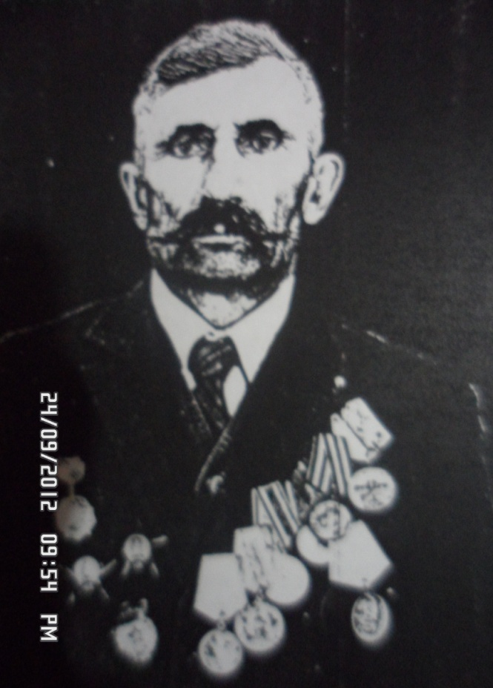 Мамаев Шапи Адамович родился 1920, в селении Джинаби Кайтагского –Табасаранского округа в семье свободного уздена. Его отец Адамов Мамма имел свой мюлк(землю), сад, пашню, лес. Мать Магомедрасулова Разият. У них было семеро детей, две сестры и пять братьев. Один брат Мамаев Адам пропал без вести.

Шапи рос крепким мальчиком, помогал отцу в хозяйстве. 7 лет Мамаев Шапи поступил Джинабинский ликбез, окончил 4 класса. Продолжил учёбу в Баршамайской семилетней школе и окончил там 7 класса. 1940 году забрали в армию и поступил курсантом 166 артиллерийский полк окончил 1942 г командиром орудия. С 1942 г начался его боевой путь в составе 2-го Белорусского фронта как командира орудий гоубицы , Мамаев Шапи в битве за Москву «за отвагу» №408041. За геройство и мужества в борьбе с фашистскими захватчиками в Сталинградском фронте и Воронежском фронте наградили орденом и «красной звезды» №920629 в дальнейшем участвовал в изгнание фашистских захватчиков и был неоднократно командиром за отличные боевые действия от Верховного главнокомандушим старшего сержанта Мамаева Шапи поощрён.

Мамаев Шапи демобилизовался 20 июня 1946 года. 1947 году поступил слушателем шести месячных курсов подготовки партийно-советских работников при Дагестанской Обкоме В.К.П(б) и окончил его

После окончания его направили работать в селении Джибахни секретарё партийной организации. Проработал там два года и перевели его секретарём Райисполком 1953 году до 1964 года работал бригадиром в селении Джинаби с 1964 до конца проработал председателем ревизионной комиссии.

Гарумов Махмуд Гасанович-родился в бедной крестьянской семье с. Джинаби Кайтаго-Табасаранского округа. Когда началась ВОВ, он учился в 10 классе Маджалийской СШ. Махмуд Гарумов добровольцем уходит на фронт и в апреле 1942 года был зачислен курсантом 46-го военно-авиационного училища в не большом городе Вазнани Грузинской ССР.

В 1943 году его направляют в пограничные войска. В погранвойсках он прошел десятки тысяч километров дозорной тропы . стал мастером образцом пограничной службы и за хорошую службу его не однократно поощряли.

Выполнив свой служебный долг перед Родиной , Махмуд Гарумов в 1946 году вернулся в родной ему Дагестан и начал свой мирный труд инструктором в аппарате Кайтагского РК ВКП(б), затем переходит руководителям физкультурно-спортивной работы при Совете Министров ДАССР, инструктором обкома КПСС, заворготделом Президиума Верховного Совета ДАССР, зам председателя Махачкалинского горисполкома, директором республиканских профсоюзов курсов, а после ухода на пенсию продолжает работать начальником ГО в республиканском медицинском центре.

Заслуги Махмуда Гарумова на войне и на партийно-советских органах отмечены высокими правительственными наградами, орденом Отечественной войны 1 степени , медалями: «за победу над Германией в ВОВ 1941-1945гю», «за заслуги в пограничной службе », медалью Жукова, «ветеран труда » и другие, нагрудными значками: «Отличник пограничной службы 1-2 степени», ему присвоено высокое почётное звание «Заслуженный наставник Республики Дагестан », имеет ряд Почетных грамот Президиума Верховного Совета ДАССР и Дагестанского Республиканского Совета профсоюза.

Ибрагимов Хизри в восемнадцатилетнем возрасте Хизри призвали в ряды Советской Армии Кайтагским райвоенкоматом. Не окончив срок службы началась ВОВ. В 1943 году в июне месяце его забрали на фронт. Сначала в Грузию, оттуда в первый Белорусский фронт. В том же году за мужество и стойкость проявленные в боях его наградили медалью «за отвагу» . Ибрагимов был также участником в боях за освобождение Польши, Венгрии, Чехословакии, Румынии, Австрия и Албания. Дошёл до самой Германии. Ибрагимов Хизри награждён многими медалями и орденами Советского Союза.

Мутаев Ибрагим родился в селении Джинаби в семье крестьянина. Когда началась война, его забрали на фронт. Войну прошел от начала до конца победного. Участвовал многих боях и сражениях. Во многих сражениях воевал мужественно. Получил несколько ранений. Лечился в госпиталях. Лечился в госпиталях и возвращался на поле боя. Участвовал при освобождении Украины, Латвии. Мутаев Ибрагим дошел до Польши. Ибрагим получил ряд медалей и наград за боевые заслуги.

Исаева Абдуллу в 1942 году забрали на фронт .Военные дни начались у него с западной части Дальнего Востока. Оттуда его отправили в Калужскую область. В 1943 году освободили город Калугу и пошли дальше в Смоленскую область. При освобождении города Можайска в 1943 году его ранили, Абдуллу отправили в госпиталь. После выздоровления прямо с госпиталя опять на фронт. Абдулла участвовал на фронтах в Белоруссии, Украины, Польши. Он дошёл до Берлина. Исаев имеет ряд наград за боевые заслуги перед Родиной. После окончания войны вернулся в родное село.

Мамациев Мирзаали- в 1942 году забрали на фронт. Его фронтовые дни начались с границы Японии. В районе Тамани убивали даже мирных жителей. Цель их была освободить весь район. А после он служил в Северокавказском фронте. На следующий день его отправили на разведку, вместе с сержантом через неизвестную реку. Им было поручено определить и разузнать расположение немецкого горизонта. Задание было выполнено. За отличную военную службу он получил 5медалей и 2-3 награды.

Мирзаханов Магомед в самое тяжёлое время для нашей Родины Магомед взял ружье в руки пошел на фронт. Его фронтовые дни начались весной 1942 году. Вместе с ним были 13 человек с Карацанского с\совета. Боевой путь его начался с Моздока. В Моздоке он попал в партизанский отряд. При выполнении боевого задания его ранили, он попал в госпиталь. После госпиталя он ушёл обратно на фронт. Участвовал во многих боях и сражениях, защищая Родину от врага. Имеет много наград и орденов за боевые заслуги.

Адамов Магомеда забрали в армию 1939 году. Служил он в городе Выборге. Участвовал в войне с Финляндией Хельсинки. После капитуляции вернулся в Ленинград.22 июня 1941 года его хотели демобилизовать, но началась война с немцами. Нещадя своей жизни он пошёл на фронт. Участвовал в Сталинградской битве. За героизм его наградили медалью «За отвагу». В Сталинграде его ранили, и был в блокадном Сталинграде. После его часть перевели на юг. Освобождал Харьков. Дошёл до Моздока. После ранения его демобилизовали. Адамов Магомед имеет 12 медалей и орденов, несколько благодарностей.

В 1942 году немецкие войска в плотную подошли к границам Дагестана и Дагестан оказался прифронтовой зоной и ближайшим тылом Красной Армии, обороняющий Кавказ и Бакинскую нефть. С целью не допустить дальнейшего продвижения немецких войск на юг в сторону Азербайджана и и захвата ими территорию Дагестана в 1941-1942 годах в республике было построено множество защитно-оборонительных сооружений, противотанковый траншей, окопов. В тяжелых условиях на этих работах трудились и джинабинцы. И некоторые из них поощрены орденами, медалями, Почетными грамотами правительства. Среди них были Халимбеков Гасан и Алисултанова Балкиз.

В селение Джинаби было немало участников трудового фронта.

Мирзаев Магомед Магомедович работал пастухом в местечке «Калун». С 1939 по 1942год за хорошую работу получил звание заслуженный чабан Дагестанской АССР подарили 12 овец и медаль .

Алиева Сакинат всю жизнь работала в колхозе имеет множество наград, Орден Трудовой славы, ветеран труда. Кадиатаева Пери работала в колхозе была ударницей, ветеран труда .

Сулейманов Султанай с 10 лет начал трудовую деятельность. Работал в колхозе потом в совхозе, выезжал на заработки. Как лучший работник неоднократно поощрялся руководством не только в совхозе но и в районе. Имеет множество наград , ветеран труда, является авторитетным человеком в селе

Гарумов Габиб родился 1922 году у него было трудное детство когда ему было 15 лет он уже работал пастухом. Г арумов Габиб воспитал восьмерых детей и дал им хорошее образование. Как лучший работник не раз поощрялся руководством совхоза.

ИСТОРИЯ СЕЛА.

5-6- формирование федеральных отношений в Даг.

5-7-политический центр Жалоги в верхнем Кайтаге.

10-нижний Кайтаг «Джидан».

8- хайдакское княжество центром Жалоги.

10-резиденция уцмия «Кала-Корейш». Первый уцмий Амир-Гамза.

1581г- Маджалис центр уцмийства Султан-Ахмед Хан

1860г- Кайтаго-Табасаранский округ.

20 январь 1921г- образование Дагестанской АС.

1929г- реорганизация Кайтаго-Табасаранского округа- образования Кайтагского района.

1935г- сельхоз артель имени «Г.Далгата»

Председатель Курбанов Магомед

Рустамов Магомед.

Чупанов Али.

Ибрагимов Гаджи.

Алисултанов Али.

Абдуллаева Зубайдат.

Албуриева Нурка

1938г- Колхоз «Молотова».

Сурхаев Зулпукар.

Алиев Заирбек.

Гаджикурбанов Султанбек.

1942г-Сулейманов Сулейман.

Джабраилов Магомедгаджи.

Маммаев Шапи.

Халимбеков Гасан.

Гасанов Иби.

1950г Мирзажанов Араб

Объединение Джинаби, Карталай и Карацан в колхоз имени М.Горького.

Султанов Али.

Джабраилов Абдулкади

Абдусаламов Аликади.

1965г. Образования колхоза «Искра».

Алиев Чупан.

1968Г. Мирзаханов Шихмирза.

1974г. Объединение в совхозе «Кайтагский»

Апандиев Ханмагомед.

1989г. совхоз «Искра»

Мирзаханов Шихмирза

1992г. Гасангусейнов Зубаил.

Почетная грамота верховного совета197

Бронзовая медаль ВДНХ 1985 г

Заслуженный работник с/хозяйства 1993году

Почетная грамота 2001 году

Совхозу «Искра» 2001 году МУП «Искра